实验五 测试法
A：题目：输入任意三个数字(200以内整数），判断不是三角形，等边三角形，直角三角形，普通三角形。输出判断结果。要求画出数据流程图，写出测试用例（分别满足语句覆盖、判定覆盖、条件覆盖、判定/条件覆盖、组合覆盖和路径覆盖的）。
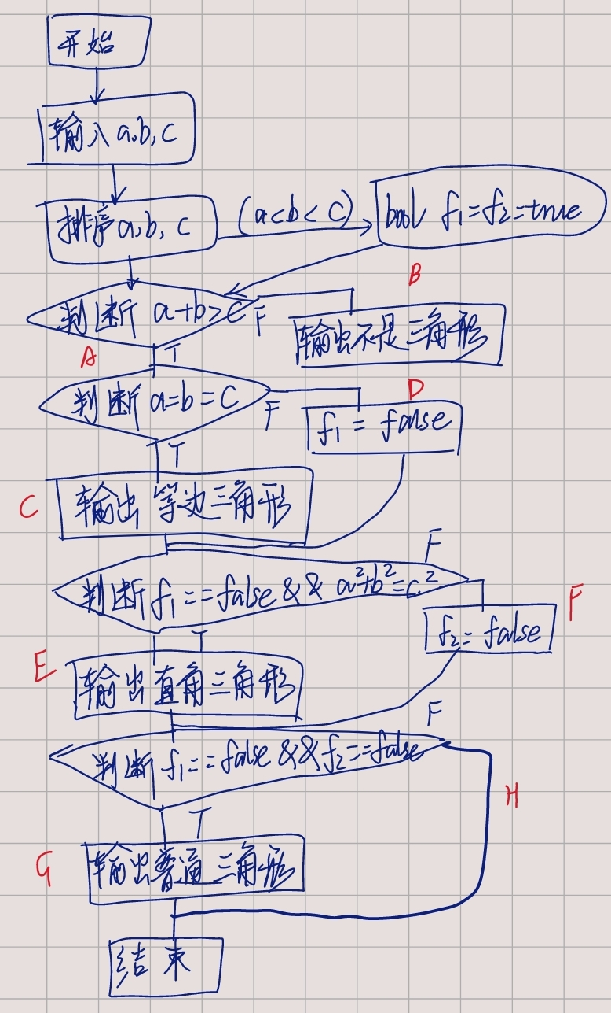

测试用例输入 | 执行的语句 | 判定的取值 | 条件的取值 | 覆盖的路径
a=1,b=1,c=2 | B,D,F,H | FFFF | FFFF | B,D,F,H
A=1,b=1,c=1 | A,C,F,H | TTFF | TTFF | A,C,F,H
A=3,b=4,c=5 | A,D,E,H | TFTF | TFTF | A,D,E,H
A=3,b=4,c=6 | A,D,F,G | TFFT | TFFT | A,D,F,G

B：阅读以下C++语言程序及其说明，完成任务1-2。
【程序和说明】
以下程序读入表示1900年1月1日以后的日期的年份、月份、日的三个正整数，输出该日期是星期几。如：读入2013 12 23，输出星期一。
#include <iostream>
using namespace std;
char *day[7] = {
"星期一",
"星期二",
"星期三",
"星期四",
"星期五",
"星期六",
"星期日"
};
int month[12] = {
0,
31,
31+28,
31+28+31,
31+28+31+30,
31+28+31+30+31,
31+28+31+30+31+30,
31+28+31+30+31+30+31,
31+28+31+30+31+30+31+31,
31+28+31+30+31+30+31+31+30,
31+28+31+30+31+30+31+31+30+31,
31+28+31+30+31+30+31+31+30+31+30
};
void main()
{
int total_days;
int y,m,d;

cout<<"请输入要查询的日期(年月日)?"<<endl;
cin>>y>>m>>d;

while(y!=0&&m!=0&&d!=0)
{
total_days = (y-1900)*365 + (y-1900)/4 + month[m-1] + d-1;
if ((y-1900)%4==0 && m<3 && y!=1900)
--total_days;
cout<<(day[total_days%7])<<endl;

cout<<"请输入要查询的日期(年月日)?"<<endl;
cin>>y>>m>>d;
}
}
【任务1】
使用黑盒测试技术（等价类划分），写出等价类划分表：
输入类型 | 有效等价类 | 无效等价类
年y | Y>1900普通闰年 | Y<= 1900的整数
年y | Y > 1900世纪闰年 | Y<= 1900的整数
年y | Y>1900平年 | 其他输入
月m | 1<=m<=12&&m!=2 | M<1 || m > 12
月m | M=2 | M<1 || m > 12
日d | 1<=d<=28 | D<1 || d>31
日d | （闰年2月）d=29 | （平年）d>28
日d | （小月份）d=30 | (大月份)d=30
日d | （大月份）d=31 | (小月份)d=31

【任务2】
为该程序设计一组测试用例；利用这组测试用例，对程序进行测试，并记录测试结果。

序号 | 输入 | 预期结果 | 实际结果
1 | 1899 1 1 | 年份错误 | 无
2 | 1901 13 1 | 月份错误 | 星期二
3 | 1902 12 32 | 天数错误 | 星期四
4 | 2000 3 1 | 星期三 | 星期三
5 | 2004 4 2 | 星期五 | 星期五
6 | 2005 5 3 | 星期二 | 星期二
【任务3】
使用黑盒测试技术（边界值分析），对上题2的测试结果进行补充。
【任务4】
指出程序的不足之处，提出错误推测。

